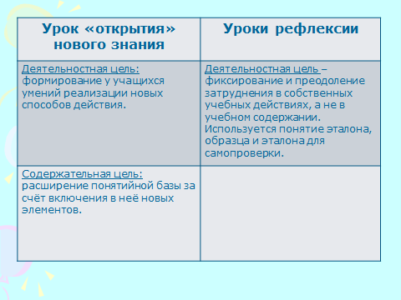
Структура технологии деятельностного обучения существенно отличается от традиционной системы. И на проведённых уроках мы с вами это увидели. Но мне хотелось бы обратить ваше внимание на отличие этапов урока открытия нового знания от урока рефлексии и соотнести их с увиденными уроками.

Урок «открытие» предполагает умение реализации новых способов действия, а рефлексия (лат. – обращение назад) в современной педагогике - самоанализ деятельности и её результатов.
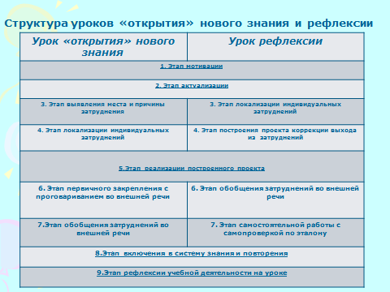
Если мы обратимся к структуре уроков, то увидим, что есть похожие этапы: этап мотивации, этап актуализации, этап реализации построенного проекта, включения в систему знаний и повторения, этап рефлексии учебной деятельности. Рассмотрим более подробно каждый этап и выявим сходство и отличие.
Начну с этапа мотивации целью которого является выработка на личностно- значимом уровне внутренней готовности выполнения нормативных требований учебной деятельности («хочу, надо, могу»)
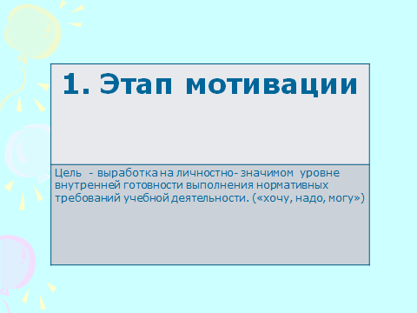
Целью этапа актуализации является подготовка мышления и организация осознания внутренней потребности к построения нового способа действия или выявлению причин затруднения в собственной деятельности.
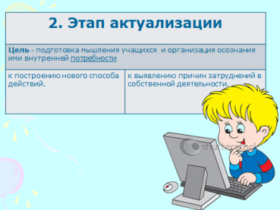

Третьим этапом урока «открытия» является этап выявления места и причин затруднения. Мы с вами увидели практическую работу, в результате которой дети самостоятельно сделали вывод о равенстве прямоугольных треугольников, его особенностях, названии сторон, но не смогли найти его площадь.

А на уроке рефлексии третий этап – локализации индивидуальных затруднений, на котором учащиеся выполнили самостоятельную работу на правописание приставок, выявление места и причины ошибок и уточнили алгоритм исправления (запомнить приставки с А и с О) а также решали проблему правописания приставок и предлогов с опорой на таблицу.

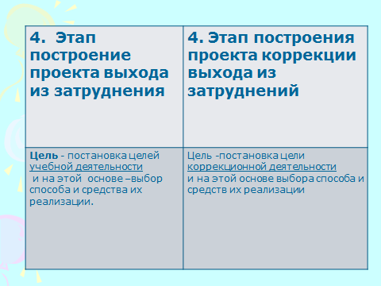

На этапе построения проекта выхода из затруднения в уроке №1 мы видим, что учащиеся поставили цель - способ нахождения площади прямоугольного треугольника , сформулировали тему с опорой на ранее изученный материал, а также средство построения формула площади прямоугольного треугольника.

На уроке №2 составление чёткого алгоритма – схемы действий отличия приставки от предлога, а также их правописания, проговаривание по цепочке, оценивание смайликами.

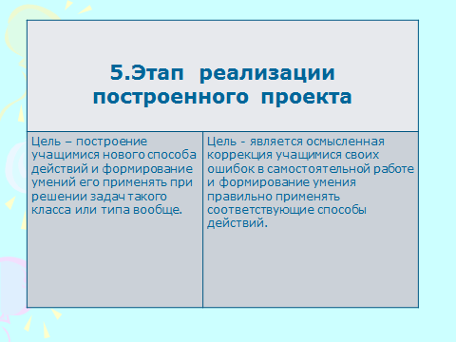
На этапе реализации построения проекта урок №1 учащиеся самостоятельно сделали вывод о том, как найти площадь прямоугольного треугольника, в речи и знаково зафиксировали формулу.
На уроке №2 на этапе реализации и построении проекта и осмысленной коррекции выявленных затруднений учитель проводит С.Р.№2 по вариантам, а проверка соседом по парте по эталону.

На этапе первичного закрепления с проговариванием во внешней речи проводится работа в группах с обязательным проговариванием вслух.
На обоих уроках этапы с.р. с самопроверкой по эталону проводился в группах , с дифференцированными заданиями.
На этапе включения в систему знаний и повторений мы видели блиц-опрос, творческое домашнее задание, решение задач, включающих ранее изученный материал с использованием новой формулы.
На последнем этапе рефлексии учебной деятельности оба учителя дали возможность каждому ребёнку оценить свою работу с помощью условных знаков.
Таким образом, Отличительной особенностью урока рефлексии от урока «открытия» нового знания является фиксирование и преодоление затруднения в собственных учебных действиях, а не в учебном содержании.
На уроках рефлексии используется понятие эталона, образца и эталона для самопроверки.

